错误集合：

1. angularjs 出现以下错误，是由于在IE下，textarea的placeholder导致的

Cite：http://blog.novanet.no/angularjs-internet-explorer-textarea-and-placeholder/

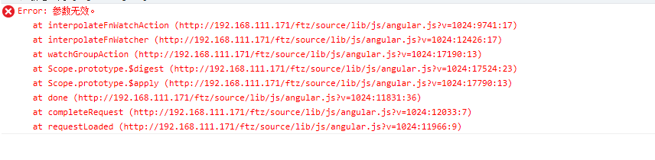

错误代码如下：

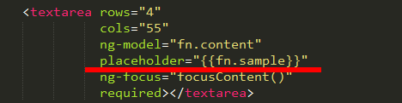

解决办法：

如果placeholder使用的表达式，name应该用 ng-attr-placeholder 代替 placeholder。

